2
5/06/2022 15:14
Bionexo
Resultado da Tomada de Preços
Nº20221805A069HEMU
O Instituto de Gestão e Humanização – IGH, entidade de direito privado e sem fins lucrativos,
classificado como Organização Social, vem tornar público a realização do Processo Seletivo de
Compras, com a finalidade de adquirir bens, materiais e/ou medicamentos para o HMI - Hospital
Estadual Materno-Infantil Dr. Jurandir do Nascimento, com endereço à Av. Perimetral, s/n,
Quadra. 37, Lote 14, Setor Coimbra, Goiânia/GO, CEP: 74.530-020.
Objeto: MATERIAL DESCARTÁVEL
Bionexo do Brasil Ltda
Relatório emitido em 25/06/2022 15:13
Tipo de Compra: Cotação via Bionexo/E-mail
Goiânia: 25 de Junho de 2022
Comprador
IGH - Hospital Materno Infantil (11.858.570/0002-14)
AV. PERIMETRAL, ESQUINA C/ RUA R7, SN - SETOR COIMBRA - GOIÂNIA, GO CEP: 74.530-020
Relação de Itens (Confirmação)
Pedido de Cotação : 220182193
COTAÇÃO Nº 17331 - MATERIAL DESCARTÁVEL - HMI MAIO/2022
Frete Próprio
Observações: *PAGAMENTO: Somente a prazo e por meio de depósito em conta PJ do fornecedor. *FRETE: Só serão aceitas propostas com frete CIF e
para entrega no endereço: RUA R7 C/ AV PERIMETRAL, SETOR COIMBRA, Goiânia/GO CEP: 74.530-020, dia e horário especificado. *CERTIDÕES: As
Certidões Municipal, Estadual de Goiás, Federal, FGTS e Trabalhista devem estar regulares desde a data da emissão da proposta até a data do
pagamento. *REGULAMENTO: O processo de compras obedecerá ao Regulamento de Compras do IGH, prevalecendo este em relação a estes termos
em caso de divergência.
Tipo de Cotação: Cotação Normal
Fornecedor : Todos os Fornecedores
Data de Confirmação : Todas
Validade Condições
Faturamento Prazo de
Fornecedor
da
de
Frete
Observações
Mínimo
Entrega
Proposta Pagamento
B F DE ANDRADE - PROTECTION
INDUSTRIA COMERCIO E
DISTRIBUICAO
1
dias após
1
GOIÁS - GO
Thaynara Lima - null
R$ 200,0000
28/05/2022 30/42/54 ddl CIF
null
confirmação
vendas2@protectionbrasil.com.br
Mais informações
Dispomed Produtos Médicos Ltda -
Me
Condicoes de pagamento sujeita a analise //
Contato para negociacao e/ou duvidas
Monyelle (62) 99425-6797.
GOIÂNIA - GO
1 dias após
confirmação
2
3
4
R$ 700,0000
R$ 500,0000
R$ 300,0000
30/05/2022
28/05/2022
28/05/2022
30 ddl
30 ddl
30 ddl
CIF
CIF
CIF
Monyelle Caetano - null
monyelle@dispomed.net.br
Mais informações
PM DOS REIS LTDA
GOIÂNIA - GO
Polyanna Marinho Dos Reis - (62)
3 dias após
confirmação
null
null
9
9976-5278
DIRETOR@APARECIDAMED.COM.BR
Mais informações
R2 Comercio E Serviços Eireli
GOIÂNIA - GO
MARCOS EDUARDO ROCHA - (62) 3988-
6 dias após
confirmação
0
015
R2COMERCIOGO@GMAIL.COM
Mais informações
Programação
de Entrega
Preço
Unitário Fábrica
Preço
Produto
Código
Fabricante
Embalagem Fornecedor Comentário
Justificativa
Rent(%) Quantidade Valor Total Usuário
CAIXA P/ DESCARTE
MATERIAL PERFURO
CORTANTE 7.0 L ->
DEVERA CONTER O
SACO PROTETOR.
COMPATIVEL COM
SUPORTES DAS
MARCAS
B F DE
ANDRADE -
PROTECTION
INDUSTRIA
COMERCIO E
DISTRIBUICAO
Dionei
Cajueiro Da
COLETOR PERFURO
CORTANTES PAPELAO
AMARELO 7L
DESCARPACK II - REF.
160201, DESCARPACK
R$
R$
R$
243,2100
Silva
2
448
-
UN
null
-
60 Unidade
4,0535 0,0000
01/06/2022
15:28
DESCARPACK E
GRANDESC. -
UNIDADE
Total
Parcial:
R$
243,2100
6
0.0
Total de Itens da Cotação: 15
Total de Itens Impressos: 1
Programação
de Entrega
Preço
Unitário Fábrica
Preço
Produto
Código
Fabricante
Embalagem Fornecedor Comentário
Justificativa
Rent(%) Quantidade Valor Total Usuário
CAIXA P/ DESCARTE
MATERIAL
PERFUROCORTANTE
Dionei
Cajueiro Da
1
3 LITROS ->
OFERECEMOS
CAIXA COLETORA
PERF. CORTANTE 13
LT FLEXPELL,
Dispomed
Produtos
Médicos Ltda -
Me
DEVERÁ CONTER O
MARCA
FLEXPELL
ECO. CX C/
20
R$
R$
R$
976,8200
Silva
3
SACO PROTETOR. 10079
COMPATÍVEL COM
SUPORTES DAS
MARCAS
-
CX
-
200 Unidade
4,8841 0,0000
FLEXPELL
01/06/2022
1
5:28
DESCARPACK E
GRANDESC.
Total
Parcial:
R$
976,8200
2
00.0
Total de Itens da Cotação: 15
Total de Itens Impressos: 1
Programação
de Entrega
Preço
Unitário Fábrica
Preço
Produto
Código
Fabricante
Embalagem Fornecedor Comentário
Justificativa
Rent(%) Quantidade Valor Total Usuário
Dionei
Cajueiro Da
;Fornecedor 1
BOBINA PICOTADA
50X70 - PLASK -
PLASK - PLASK
BOBINA PLASTICA
PICOTADA 50 X 70
PM DOS REIS
não atende
condições de
pagamento/prazo.
R$
R$
R$
Silva
1
42857
-
UND
null
25 Unidade
LTDA
48,7900 0,0000
1.219,7500
01/06/2022
1
5:28
https://bionexo.bionexo.com/jsp/RelatPDC/relat_adjudica.jsp
1/2
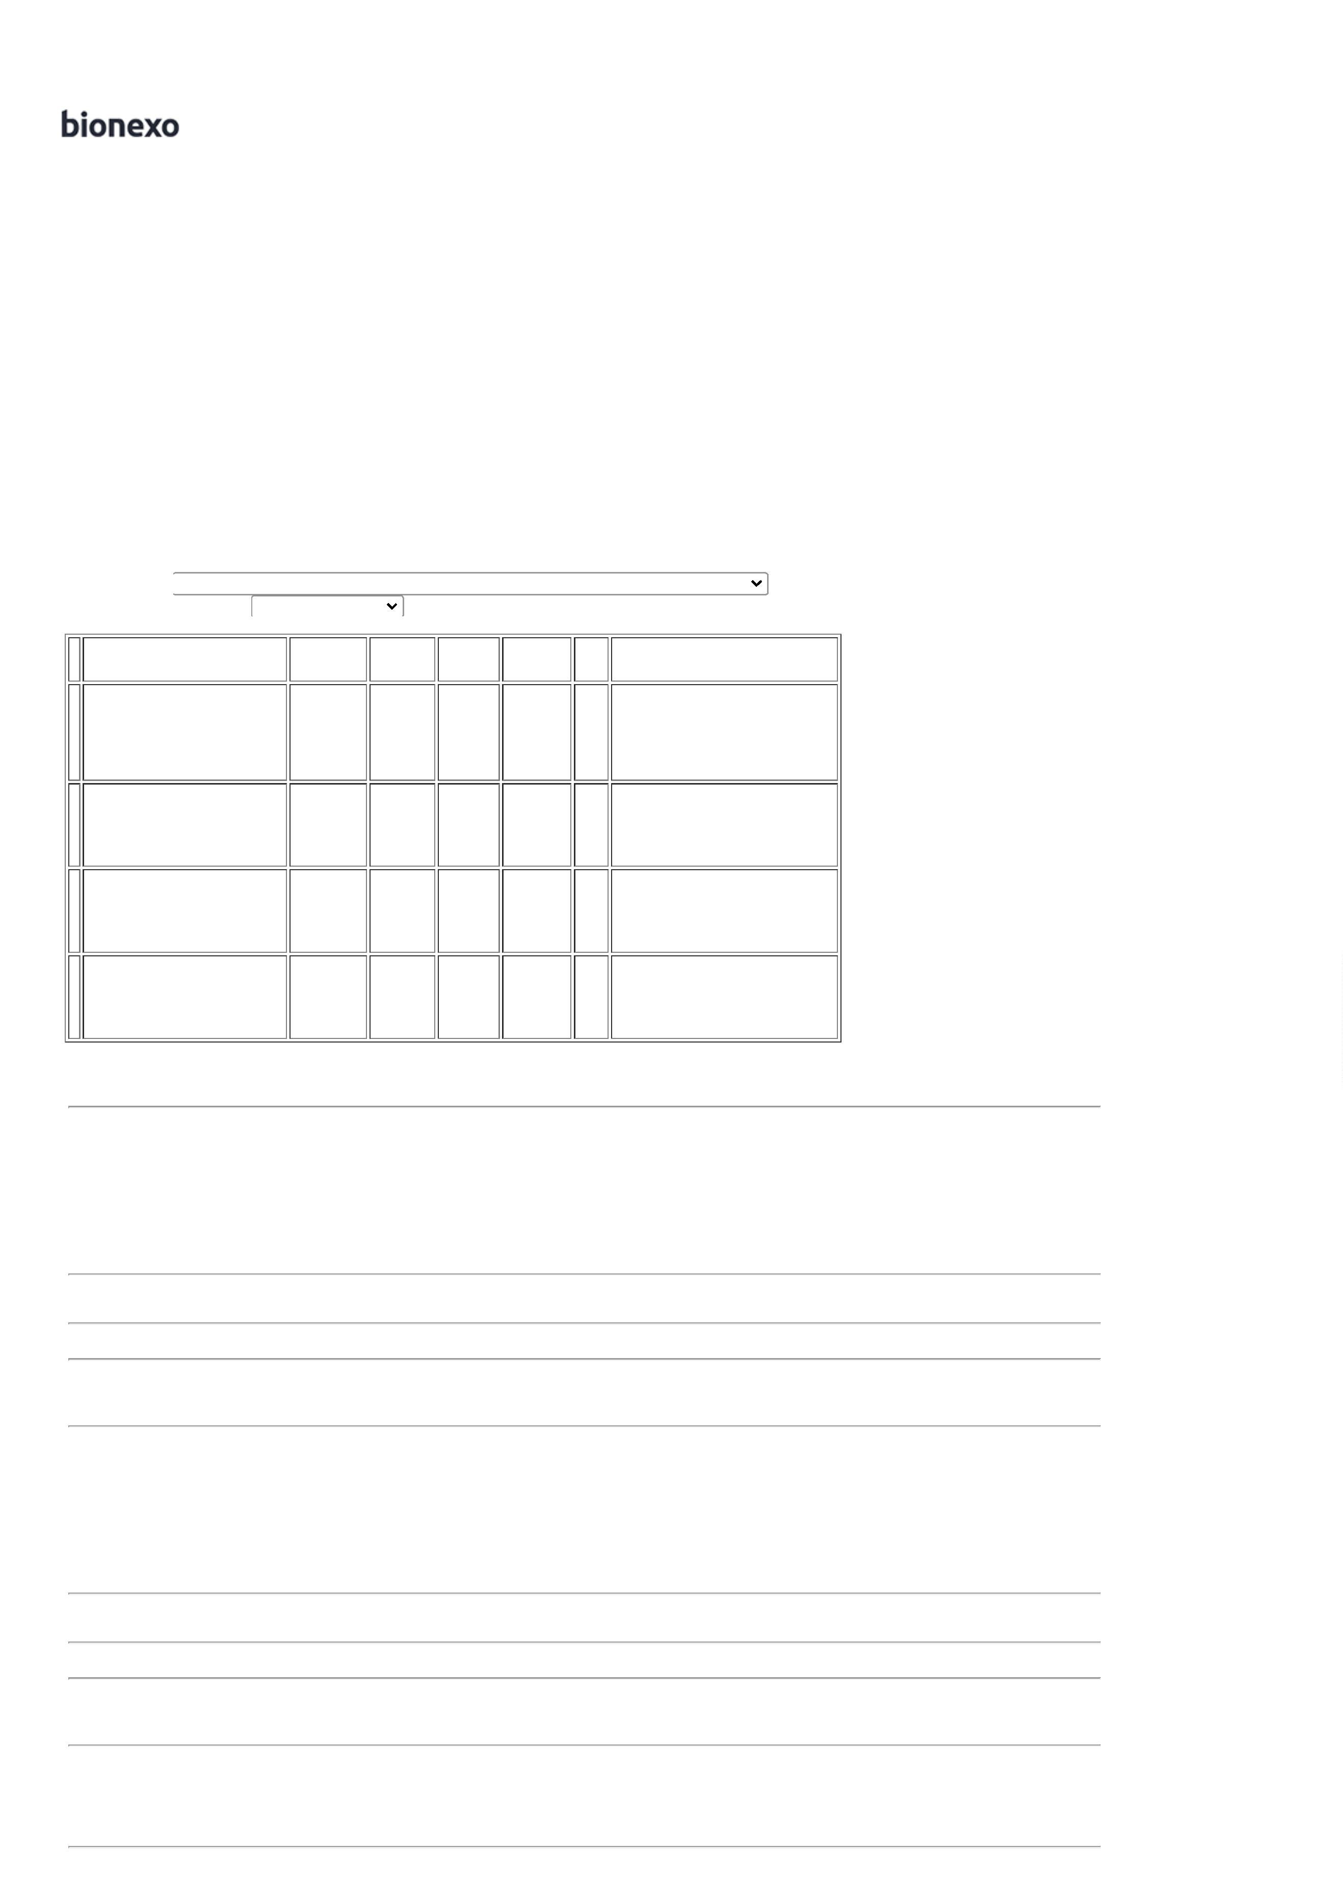

2
5/06/2022 15:14
Bionexo
COPO
DESCARTAVEL
TRANSPARENTE
00ML PCT C/100 -
Dionei
Cajueiro Da
Silva
2
COPO DESCARTAVEL
00 ML PACOTE COM
>
ATOXICO, EM
2
PM DOS REIS
LTDA
R$
R$
R$
4
POLIESTIRENO
ATOXICO. CADA
PACOTE EM 100
COPOS DEVERA
328
-
PCT
null
-
500 Pacote
1
00 UNIDADES -
TERMOPOT
3,9000 0,0000
1.950,0000
01/06/2022
1
5:28
TER PESO MINIMO
160G. PACOTE
Dionei
Cajueiro Da
Silva
SACO PARA LIXO 100
LTS. AZUL -
APARECIDA
PLASTICOS -
APARECIDAPLASTICOS
SACO P/ LIXO AZUL
100LTS - PCT COM 40010
00 UNIDADES.
PM DOS REIS
LTDA
R$
R$
R$
681,2500
5
6
-
-
PCT
PCT
null
null
-
-
25 Unidade
50 Unidade
27,2500 0,0000
1
0
1/06/2022
1
5:28
SACO P/ LIXO
LARANJA 200LTS.
PCT COM 100
UNIDADES EM 10
MICRAS - UNIDADE
Dionei
Cajueiro Da
Silva
SACO P/ LIXO
LARANJA 200LTS. PCT
COM 10 - UNIDADE -
MPM
PM DOS REIS
LTDA
R$
R$
R$
40007
42,7000 0,0000
2.135,0000
01/06/2022
15:28
-
UNIDADE
SACO PLASTICO
TRANSP. 20X30CM -
Dionei
Cajueiro Da
Silva
SACO PLASTICO
TRANSP. 20X30 -
APARECIDA
PLASTICOS -
APARECIDAPLASTICOS
>
SACO PLASTICO
PM DOS REIS
LTDA
R$
R$
1
0 TRANSPARENTE 20 2741
X 30 - FECHO
-
PCT
null
-
30 Unidade R$ 657,0000
21,9000 0,0000
0
1/06/2022
HERMETICO -
1
5:28
(KILO)
Dionei
Cajueiro Da
Silva
3
9999 - SACO
PLASTICO
SACO PLASTICO
3 TRANSPARENTE 10 39999
X 20 - ( KILO )
PM DOS REIS
LTDA
R$
R$
R$
1
1
-
-
TRANSPARENTE 10 X
20 - ( KILO ) - MPM -
MPM
UND
PCT
null
null
-
-
40 Unidade
60 Unidade
25,0000 0,0000
1.000,0000
0
1/06/2022
1
5:28
Dionei
Cajueiro Da
Silva
SACO PLASTICO
SACO PLASTICO 30 X
40 X 0.15 PACOTE C/
1.0 KG - APARECIDA
PLASTICOS -
TRANSPARENTE 30
X 40CM -> FECHO
PM DOS REIS
LTDA
R$
R$
R$
4
1569
21,9500 0,0000
1.317,0000
HERMETICO -( KILO
)
0
1/06/2022
APARECIDAPLASTICOS
1
5:28
Total
Parcial:
R$
7
30.0
8.960,0000
Total de Itens da Cotação: 15
Total de Itens Impressos: 7
Programação
de Entrega
Preço
Unitário Fábrica
Preço
Produto
Código
Fabricante
Embalagem Fornecedor Comentário
Justificativa
Rent(%) Quantidade Valor Total Usuário
Dionei
Cajueiro Da
SACO PLASTICO LISO
40X60X0.10 - KG -
EMPLAV - EMPLAV
SACO PLASTICO
0X60 CM PC 1 KG
R2 Comercio E
Serviços Eireli
R$
R$
R$
860,0000
Silva
7
37680
-
-
KG
null
null
-
40 Unidade
4
21,5000 0,0000
0
1/06/2022
1
5:28
SACO PLASTICO EM
BOBINA PICOTADO
;Fornecedor 1
não atende
Dionei
Cajueiro Da
Silva
BOBINA PLASTICA
PICOTADA
4
0X60CM
condições de
pagamento/prazo.
Fornecedor 2
encontra-se com
irregularidade
fiscal.
CONTENDO 500
UNIDADES POR
BOBINA NO
MATERIAL
POLIETILENO.
R2 Comercio E
Serviços Eireli
R$
R$
R$
8
40409
TRANSPARENTE
0X60 - GOOD ROLL -
GOOD ROLL
ROLO
40 Rolo
38,3000 0,0000
1.532,0000
4
01/06/2022
15:28
SACO PLASTICO
TRANSP. 15X30CM -
Dionei
Cajueiro Da
Silva
>
TRANSPARENTE ;
ALTERAÇÃO NA
MEDIDA DE 15X29
PARA 15X30
PADRÃO ABNT -
(KILO)
SACO PLASTICO
15X30CM - KG -
EMPLAV - EMPLAV
R2 Comercio E
Serviços Eireli
R$
R$
R$
322,5000
9
8734
-
KG
null
-
15 Unidade
21,5000 0,0000
01/06/2022
15:28
SACO PLASTICO
TRANSP. 25X35 ->
SACO PLASTICO
TRANSPARENTE
ESPESSURA MEDIA
Dionei
Cajueiro Da
Silva
SACO PLASTICO LISO
25X35 - KG - EMPLAV
R2 Comercio E
Serviços Eireli
R$
R$
R$
645,0000
1
1
2
5
26308
4097
-
-
-
KG
PACOTE
KG
null
null
null
-
-
-
30 Unidade
50 Unidade
40 Unidade
21,5000 0,0000
-
EMPLAV
01/06/2022
15:28
2
5 X 35 - UNIDADE
Dionei
Cajueiro Da
Silva
SACO PLASTICO
TRANSP.
50X80X12CM -> -
REFORCADO - (
KILO )
SACO PLASTICO
0X80
5
R2 Comercio E
Serviços Eireli
R$
R$
R$
1
1
TRANSPARENTE. -
PLASFIL - PLASFIL
21,5000 0,0000
1.075,0000
01/06/2022
1
5:28
Dionei
Cajueiro Da
Silva
SACO PLASTICO
TRANSPARENTE
0X120 - PLASFIL -
PLASFIL
SACO PLASTICO
TRANSPARENTE
R2 Comercio E
Serviços Eireli
R$
R$
R$
860,0000
43105
8
21,5000 0,0000
8
0X120 ( KILO )
01/06/2022
1
5:28
Total
Parcial:
R$
2
15.0
5.294,5000
Total de Itens da Cotação: 15
Total de Itens Impressos: 6
Total
Geral:
R$
1
205.0
15.474,5300
Clique aqui para geração de relatório completo com quebra de página
https://bionexo.bionexo.com/jsp/RelatPDC/relat_adjudica.jsp
2/2

